Руководство по использованию

Личного кабинета пользователя

lk.agropogoda.com

Актуально на 06.05.2022

Томск 2019-2022

Содержание

Содержание 2
Виды агроклиматических устройств 3
1.1. Зонд 3
1.2. Метеопост 3
Личный кабинет пользователя 4
2.1. Вход в кабинет 4
2.2. Просмотр устройств 5
2.3. Получение метеоданных 6
2.4. Построение отчетов 7
2.5. Цифровой помощник 8
API панели мониторинга 9
3.1. API личного кабинета 9
3.1.1. Формат ответа 9
3.1.2. Запросы к серверу 10
3.1.2.1. Получение метеоданных 10
3.1.2.2. Агрегирование данных 10
3.1.2.3. Получение последних данных 10
3.2. Дополнительные запросы 11
3.2.1. Формат ответа 11
3.2.2. Запросы к серверу 12
3.2.2.1. Получение N последних пакетов 12
3.2.2.2. Получение последних метеоданных 12

Виды агроклиматических устройств

1.1. Зонд

Собираемые данные:
- Профиль температуры грунта
- Профиль влажности грунта
- Атмосферное давление
- Измерения воздуха
  - Температура (2м)
  - Влажность (2м)

1.2. Метеопост

Собираемые данные:
- Атмосферное давление
- Измерения воздуха
  - Температура (2м)
  - Влажность (2м)
- Измерения ветра
  - Сила
  - Порывы
  - Направление
- Уровень осадков
- Фотосинтетически активная радиация

Личный кабинет пользователя

В личном кабинете доступен основной функционал платформы.

2.1. Вход в кабинет

Для входа в личный кабинет необходимо нажать соответствующую кнопку в правом верхнем углу на сайте https://agropogoda.com. Либо сразу перейти на нужный домен https://lk.agropogoda.com.

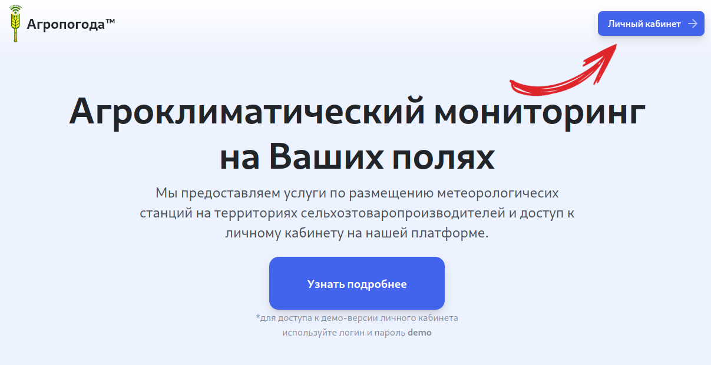
Рис 1. Лендинг с кнопкой личного кабинета

После необходимо ввести полученные логин и пароль для доступа к сервису в открывшейся форме. После корректной аутентификации вы получаете доступ к сервису.

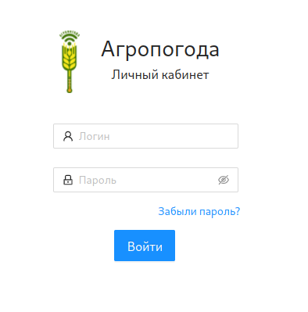
Рис 2. Форма входа в личный кабинет

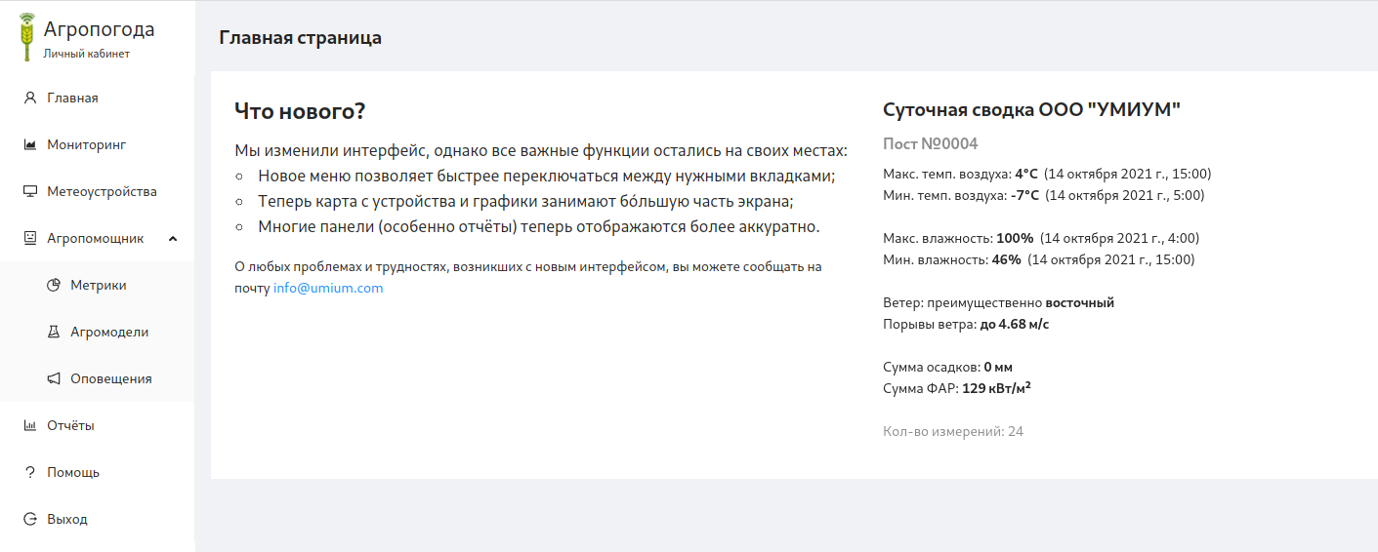
Рис 3. Главный экран личного кабинета

2.2. Просмотр устройств

Для просмотра Ваших устройств и последних метеоданных с них нужно нажать на кнопку “Метеоустройства” в боковом меню.

В появившейся панели отображается положение ваших устройств на карте. При клике на иконку устройство можно получить последние измерения (обращайте внимание на дату измерения в самом конце списка метеоданных).

В правом нижнем углу вкладки имеется переключение карты на вид со спутника.

Если карта не отображается, то удостоверьтесь в качестве Вашего интернет соединения или попробуйте сменить используемый браузер.

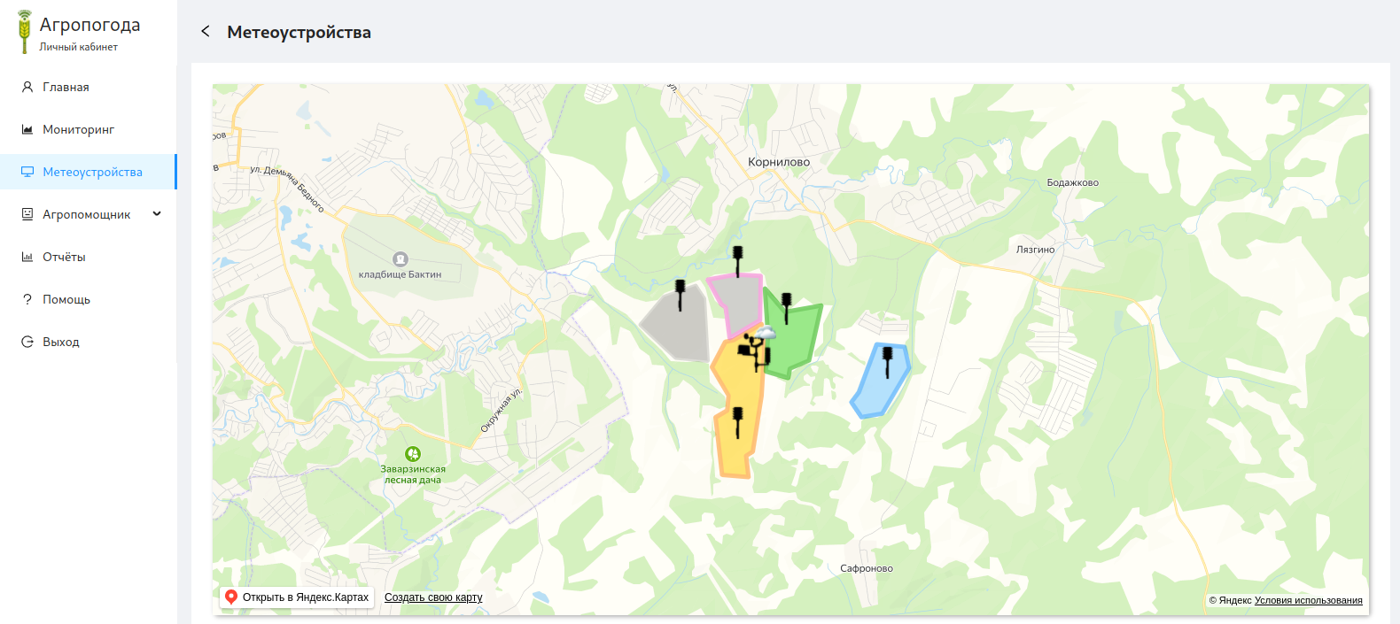
Рис 4. Карта с метеостанциями

2.3. Получение метеоданных

Для просмотра данных за период времени необходимо с главного экрана перейти на “Панель мониторинга”.

В появившемся окне можно выбрать необходимое устройство и период времени, за который будут собраны данные. При выборе большого промежутка времени (месяц и больше) часть данных может не отображаться, чтобы Ваш браузер смог всё отрисовать. Если требуется детальный отчёт за конкретные период (например, первые две недели мая), то стоит выбрать опцию “за период”, указав после этого необходимые Вам даты.

Также доступен экспорт данных в формате CSV для дальнейшей обработки.

ВАЖНО: при экспорте в CSV и открытии таблицы в Microsoft Excel последних версий может сломаться русскоязычная кодировка. Чтобы этого избежать, желательно открывать скаченную CSV в Libre Office или Google Spreadsheets.

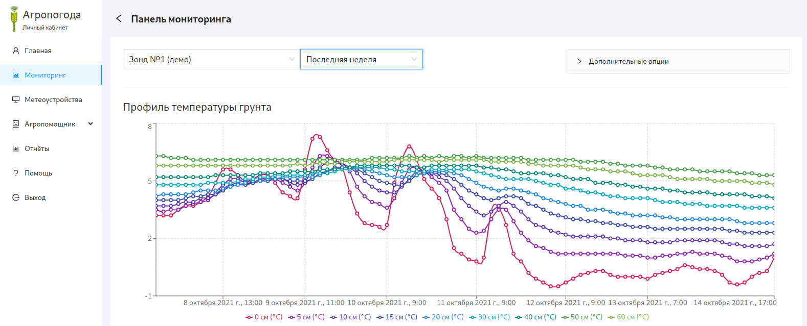
Рис 5. Панель мониторинга

2.4. Построение отчетов

Доступно при открытии “Составить отчёт” на главном экране.

В отчетах рассчитываются ежедневные минимум, максимум и среднее по всем метрикам, кроме ФАР и суммы осадков (по ним рассчитывается только сумма). Для получения необходимых данных, нужно лишь выбрать необходимое устройство из списка и задать нужные период

На данной вкладке всё так же имеется возможность экспорта в CSV и печати страницы.

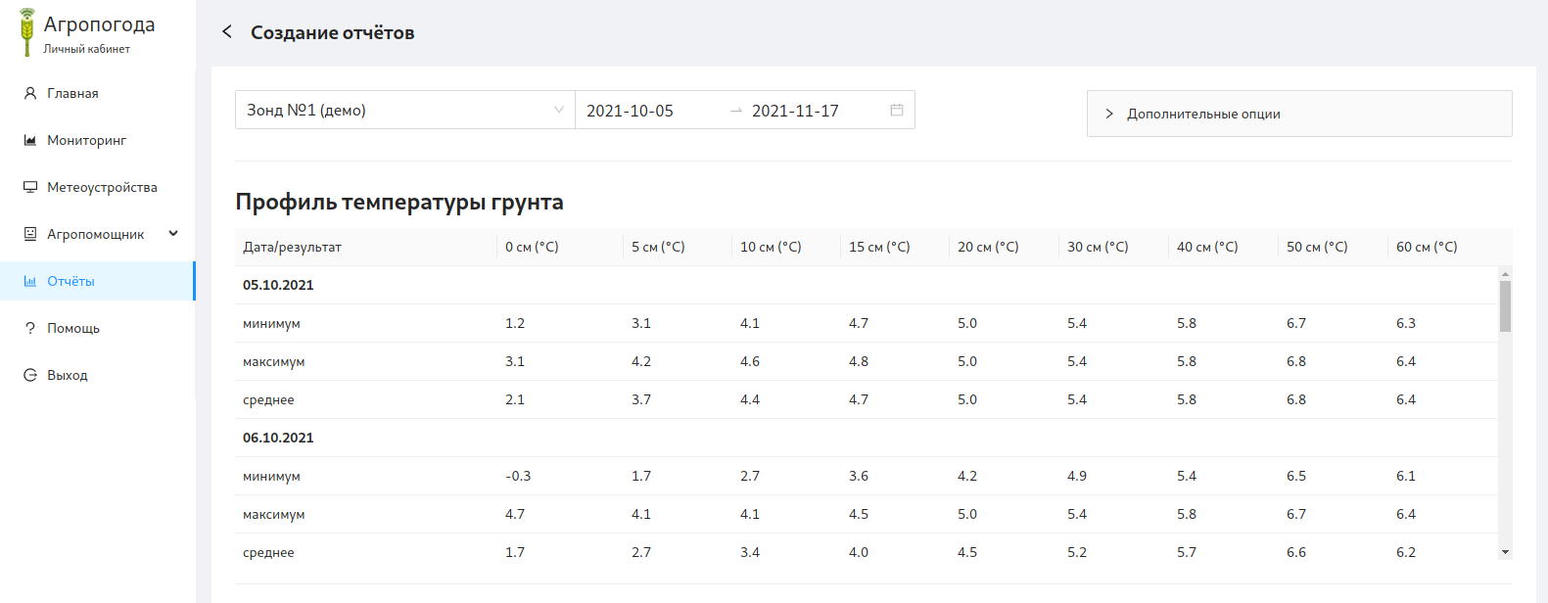
Рис 6. Панель построения отчётов

2.5. Цифровой помощник

Панель “Цифровой помощник” (владка “Метрики”) подсчитывает важные агроклиматические характеристики, которые необходимы учитывать при посадке культур и сборе урожая. Как и в предыдущих вкладках, для получения данных необходимо задать период, выставив две даты, и выбрать доступное метеоустройство из списка.

По нажатию на кнопку “Агромодели” бокового меню можно перейти к списку доступных агроклиматических моделей, а по нажатию кнопки “Оповещения” будет выдан список уведомлений, автоматически сгенерированных для Ваших устройств, предупреждающих о различных метеорологических явлениях на полях.

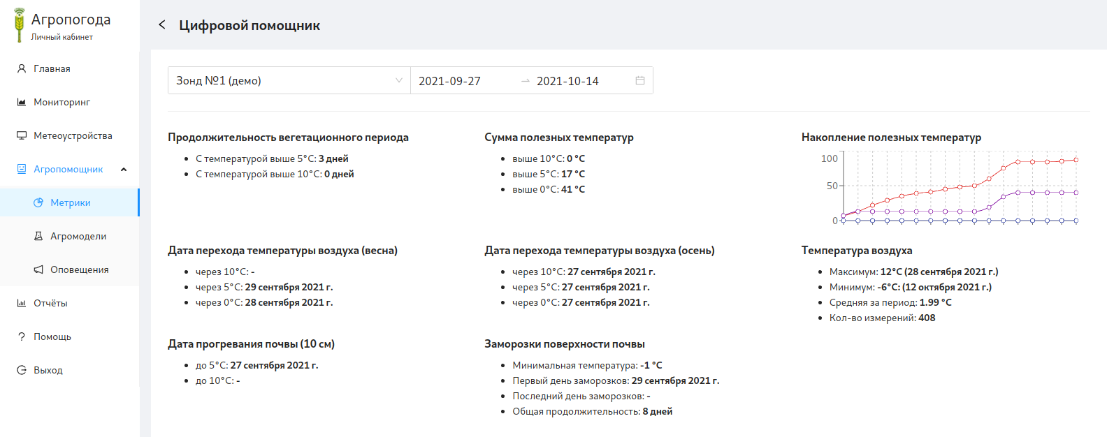
Рис 7. Панель “Цифровой помощник”

API панели мониторинга
При необходимости доступа к “сырым” данным для их обработки собственными средствами, можно воспользоваться программным интерфейсом панели мониторинга: https://monitor.agropogoda.com.

3.1. API личного кабинета
Все нижеперечисленные запросы используются личным кабинетом пользователя с целью получения данных для построения отчетов и дашбордов, поэтому они включают служебные поля (такие как MeasurementType и ChartType).

3.1.1. Формат ответа

В ответ на любой запрос сервер возвращает JSON следующего формата:

[
{
// тип измерения
"MeasurementType": "Профиль температуры грунта",
// вид графика для построения
"ChartType": "LineChart",
// список легенд для метрики
"Legends": [
"Время",
"0 см (°C)",
...
],
// список с данными: первой обязательно идёт дата, затем остальные метрики
"Values": [
1594840500,
13.8963,
16.7758,
...
],
},
...
]

Обратите внимание: сервер может вернуть значение null, если устройство не найдено или для него отсутствуют данные за выбранный период.

3.1.2. Запросы к серверу
Запросы к серверу выполняются при известном идентификаторе устройства в базе данных (БД). Например, устройство №33 может иметь идентификатор 6000033 или Z0033 в БД.

Идентификатор не всегда совпадает с номером устройства. Для уточнения идентификаторов ваших устройств можно обратиться к администратору.

3.1.2.1. Получение метеоданных
GET https://monitor.agropogoda.com/api/get_metrics?...

URL-параметры запроса:
- number_in_db=60000052 // ID в базе данных
- start_date=1588227300 // timestamp начальной даты
- end_date=1588235400 // timestamp конечной даты

Пример запроса: https://monitor.agropogoda.com/api/get_metrics?number_in_db=60000052&start_date=1588227300&end_date=1588235400 (получит данные за 30 апреля 2020 года с 06:15 до 08:30 для устройства №52)

3.1.2.2. Агрегирование данных
GET https://monitor.agropogoda.com/api/get_metrics/<функция агрегирования>?...

URL-параметры запроса:
- number_in_db=60000052 // ID в базе данных
- start_date=1588227300 // timestamp начальной даты
- end_date=1588235400 // timestamp конечной даты

Доступные функции агрегирования: min, max, avg, sum.

Пример запроса: https://monitor.agropogoda.com/api/get_metrics/avg?number_in_db=60000052&start_date=1588227300&end_date=1588235400 (получит среднее по всем данным за 30 апреля 2020 года с 06:15 до 08:30 для устройства №52)

3.1.2.3. Получение последних данных
GET https://monitor.agropogoda.com/api/get_last_metrics/<ID устройства>

Прочие параметры отсутствуют.

Пример запроса: https://monitor.agropogoda.com/api/get_last_metrics/P0000 (получит последние данные для метеопоста №0)

3.2. Дополнительные запросы
Запросы данного раздела являются служебными и предоставляют данные из базы данных в том виде, в котором они были получены от метеоустройств. Этот формат пакетов гораздо удобнее обрабатывать, но к объектам не прикреплены метаданные, поэтому потребуется знание того, какому датчику соответствует определенное поле в ответе сервера. Данная семантика приведена в комментариях к полям JSON.

3.2.1. Формат ответа
В ответ на любой запрос сервер возвращает JSON следующего формата:

Для метеопоста:
{
"created_at": "2022-02-15T14:15:33Z", // дата создания
"dew": -4.56, // точка росы
"empty_fields": 1, // кол-во пустых полей
"far": 0, // значение датчика ФАР
"hm": 20, // влажность воздуха в %
"is_frost": 0, // заморозок (0 или 1)
"pr": 99296, // атм. Давление в Па
"rn": 0, // значение осадкомера, мм
"rssi_sim": 18, // сигнал GSM
"t": 18.9, // температура воздуха в градусах
"t_box": 21, // температура устройства
"time": 1644933600, // временная метка
"upow": 12.177, // напряжение на аккумуляторе в В
"validation_fails": 0, // ошибки валидации данных
"w_max": 0.07, // порывы ветра, м/с
"wd": 195, // направление ветра в градусах
"weather_evaluated": "cloudy", // оценка погоды
"wv": 0.03 // скорость ветра, м/c
}

Для метеозонда:

{
"created_at": "2022-02-10T03:02:37Z", // дата создания
"dew": -9.73, // точка росы
"hm": 34, // влажность воздуха
"is_frost": 0, // заморозок (0 или 1)
"pr": 102174, // атм. Давление в Па
"rssi_sim": 24, // уровень сигнала GSM
"soil1": 16, // влажность почвы (10 см)
"soil2": 15, // влажность почвы (30 см)
"soil3": 15, // влажность почвы (60 см)
"t": 4.8, // температура воздуха в градусах
"t0": -27.299999, // температурная линейка (0 см)
"t1": -26.4, // температурная линейка (5 см)
"t2": -22.9, // температурная линейка (10 см)
"t3": -16.4, // температурная линейка (30 см)
"t4": -13.6, // температурная линейка (40 см)
"t5": -11.7, // температурная линейка (50 см)
"t6": -8.8, // температурная линейка (60 см)
"time": 1644462109, // временная метка
"u_ext": 3.36, // напряжение солн. панели в В
"upow": 4.112, // напряжение аккумулятора в В
}

3.2.2. Запросы к серверу
Запросы к серверу выполняются при известном идентификаторе устройства в базе данных. Например, устройство №33 будет иметь идентификатор 6000033 в базе данных.

Для уточнения идентификаторов ваших устройств можно обратиться к администратору.

3.2.2.1. Получение N последних пакетов
GET https://monitor.agropogoda.com/api/get_metrics/raw/<ID устройства>?limit=10

URL-параметр запроса: limit=10 // кол-во пакетов

Пример: https://monitor.agropogoda.com/api/get_metrics/raw/P0000?limit=24 (“сырые” данные за сутки для метеопоста №0)

3.2.2.2. Получение последних метеоданных
GET https://monitor.agropogoda.com/api/get_last_metrics/raw/<ID устройства>

Других параметров нет

Пример: https://monitor.agropogoda.com/api/get_last_metrics/raw/P0000 (последний полученный пакет метеоданных для метеопоста №0)

